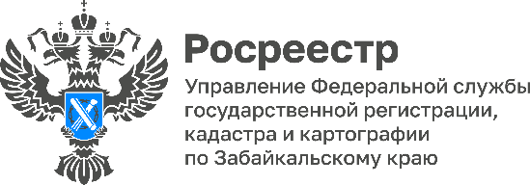

АЗБУКА РОСРЕЕСТРА: Сервитут

В рубрике [#АзбукаРосреестра](https://mail.yandex.ru/?uid=32554791#25f5f755c382cbc889446cf6ff0b586b%D0%90%D0%B7%D0%B1%D1%83%D0%BA%D0%B0%D0%A0%D0%BE%D1%81%D1%80%D0%B5%D0%B5%D1%81%D1%82%D1%80%D0%B0) расскажем о деятельности ведомства от «А «до «Я» и разъясним понятие «Сервитут».

Сервитут - это ограниченное право пользования чужим земельным участком или другим объектом недвижимости. Например, право прохода или проезда через соседний участок.

Оформление сервитута может быть полезно, если вам нужен доступ к вашему участку, но напрямую вы до него не можете добраться. Сервитут для собственника является обременением, но не лишает его прав владения, пользования и распоряжения этим объектом.

Как зарегистрировать сервитут? На основании заявления собственника недвижимого имущества или лица, в пользу которого установлен сервитут, при наличии соглашения о сервитуте. Собственник земельного участка, обремененного частным сервитутом, вправе требовать соразмерную плату от лиц, в интересах которых установлен сервитут.

- Действие частного сервитута может быть прекращено на основании соглашения между сторонами, либо по решению суда. Публичный сервитут может быть прекращён в случае отсутствия общественных нужд, для которых он был установлен, путём принятия акта об отмене сервитута, - отмечает Ольга Маркова, президент региональной Нотариальной палаты, член Общественного совета Управления Росреестра по Забайкальскому краю.

#Росреестр #РосреестрЧита #РосреестрЗабайкальскийКрай #ЗабайкальскийРосреестр #Росреестр75 #Недвижимость [#АзбукаРосреестра](https://vk.com/feed?section=search&q=%23%D0%90%D0%B7%D0%B1%D1%83%D0%BA%D0%B0%D0%A0%D0%BE%D1%81%D1%80%D0%B5%D0%B5%D1%81%D1%82%D1%80%D0%B0) [#Сервитут](https://vk.com/feed?section=search&q=%23%D0%A1%D0%B5%D1%80%D0%B2%D0%B8%D1%82%D1%83%D1%82)